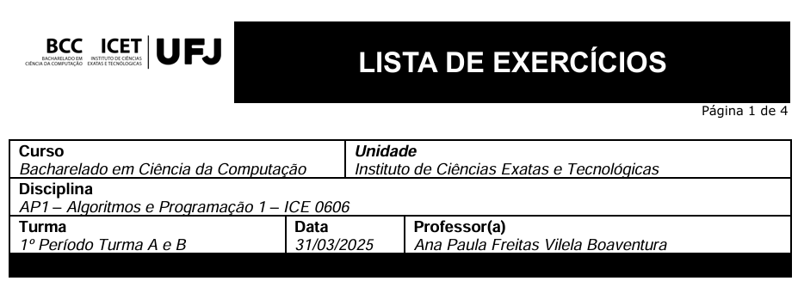

RESOLUÇÃO LAB3

MATHEUS AGUIAR DOS SANTOS FERREIRA

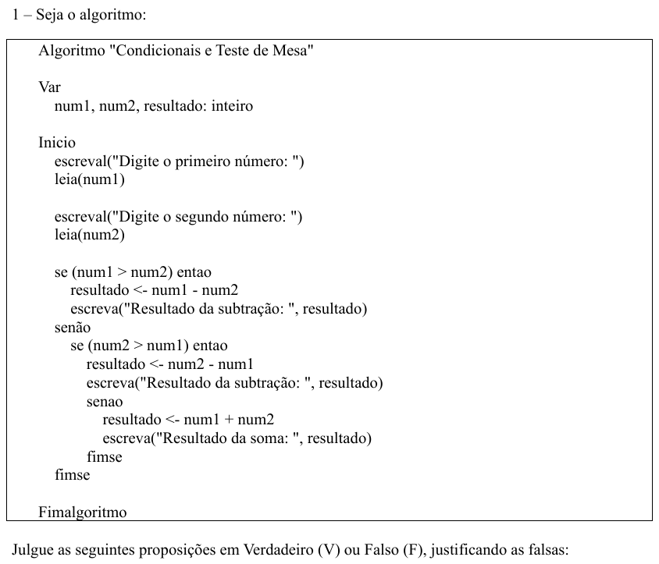

(V) Se num1 for 10 e num2 for 5, o resultado impresso será 5.
(V) Se num1 for 3 e num2 for 8, o resultado impresso será 5.
(V) Se num1 e num2 forem iguais, o resultado impresso será a soma dos dois números.
(V) O pseudocódigo utiliza estruturas condicionais aninhadas.
(F) Se num1 for -5 e num2 for 5, o resultado impresso será 10.
(F) Se num1 for 7 e num2 for 7, o resultado impresso será 0.
(F) O pseudocódigo realiza apenas operações de subtração.
(F) A variável resultado armazena sempre um valor positivo.
(V) Se num1 for 0 e num2 for 0, o resultado impresso será 0.
(F) O teste de mesa é dispensável para entender o comportamento do pseudocódigo

2.
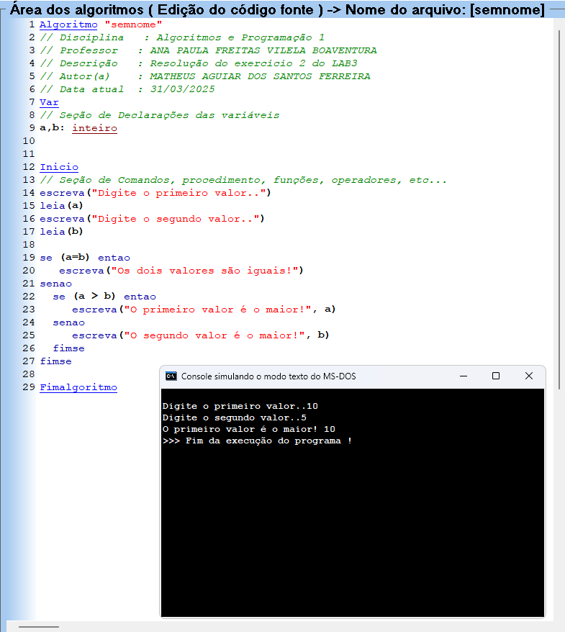
3.
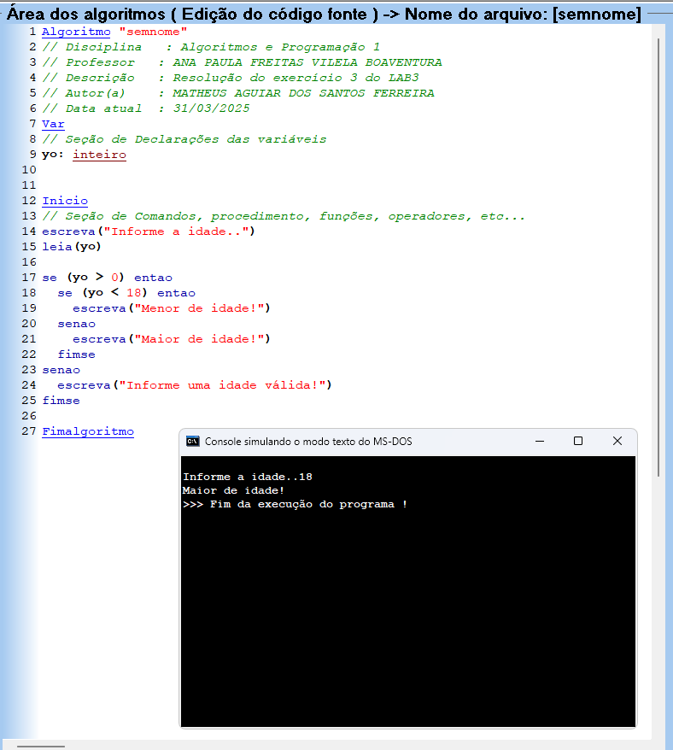

4.1.
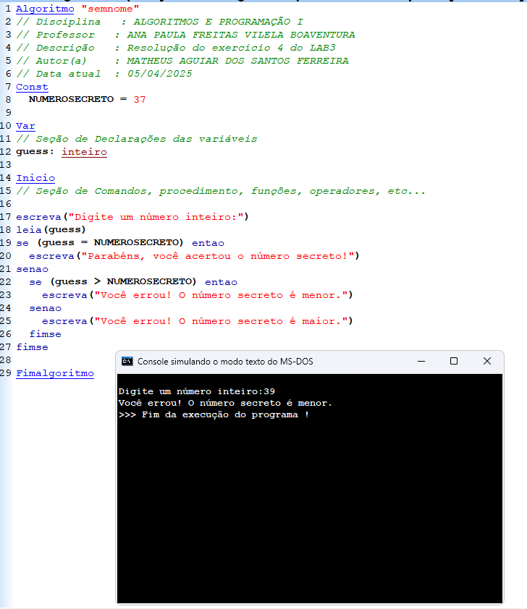

4.2.a. (Entrada: 25)

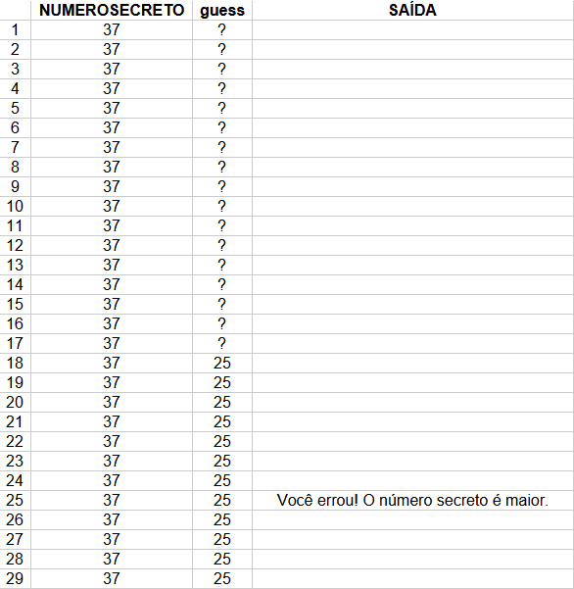

4.2.b. (Entrada: 58)

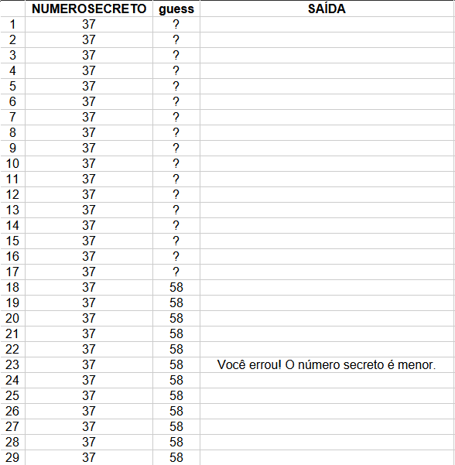

4.2.c. (Entrada: 37)

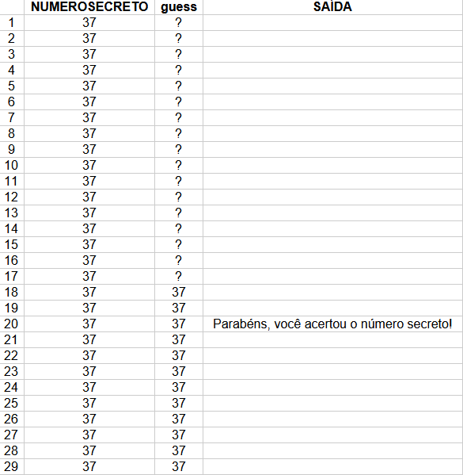

5.

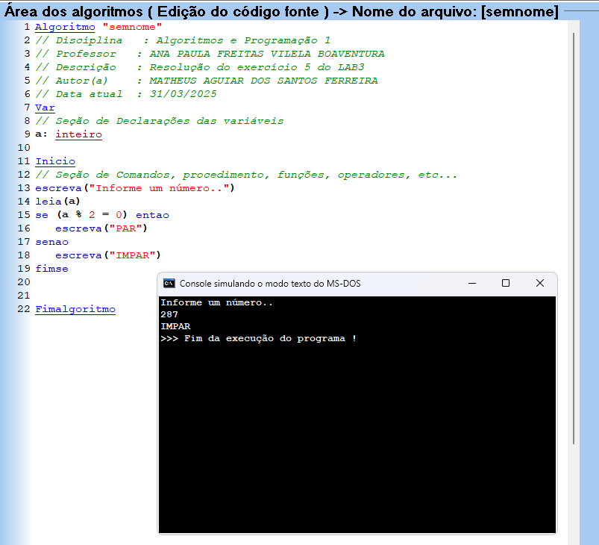

6.
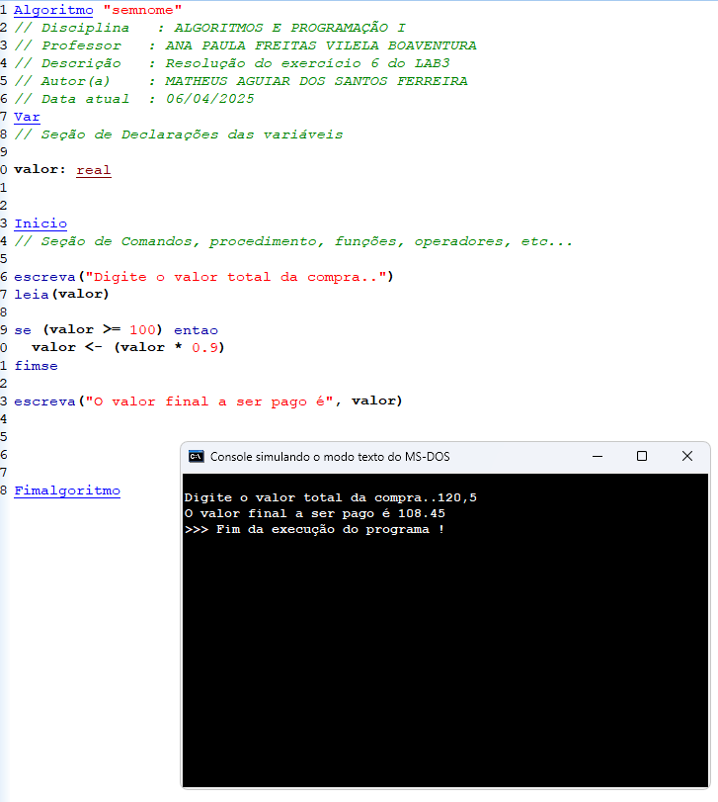

7.
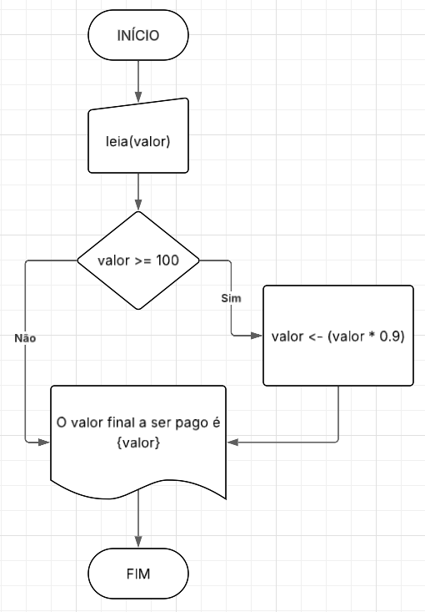

8.
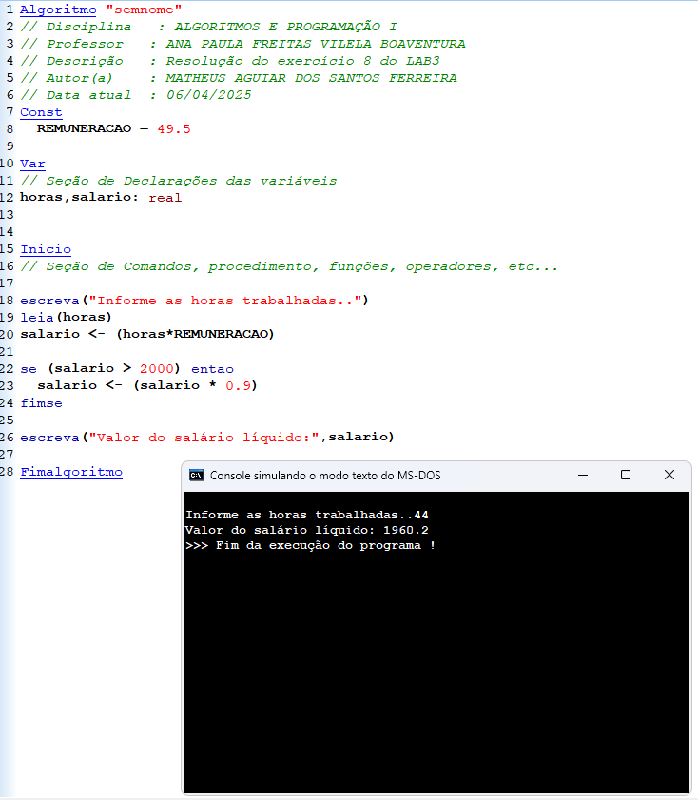

9.
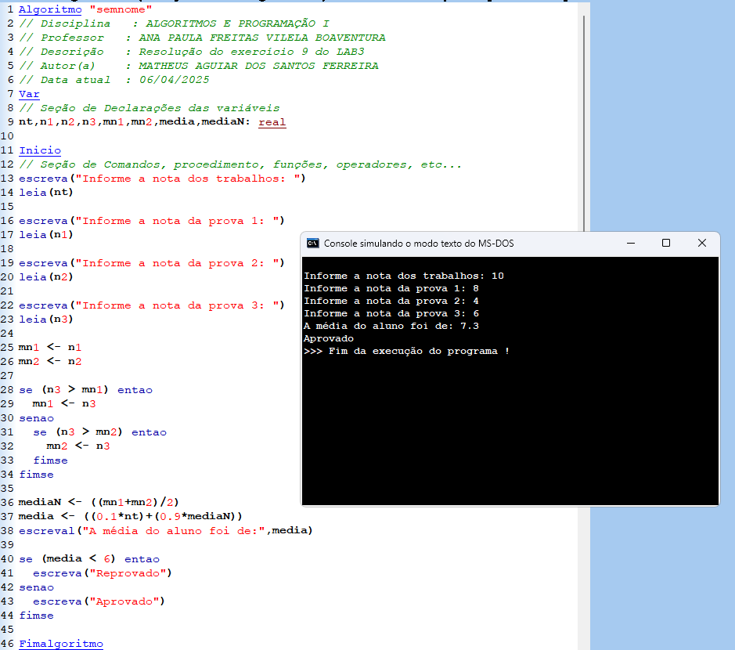

10.
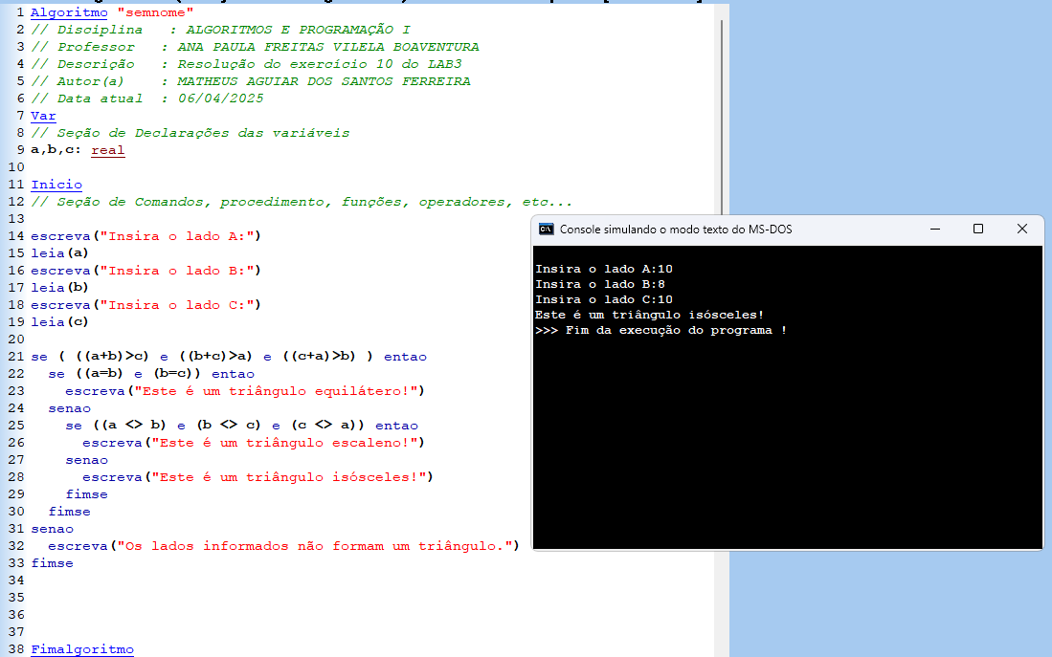

11.
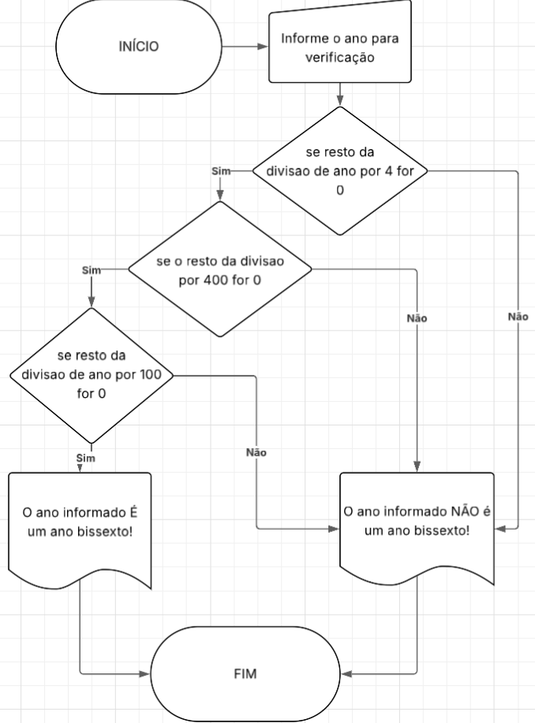

12.
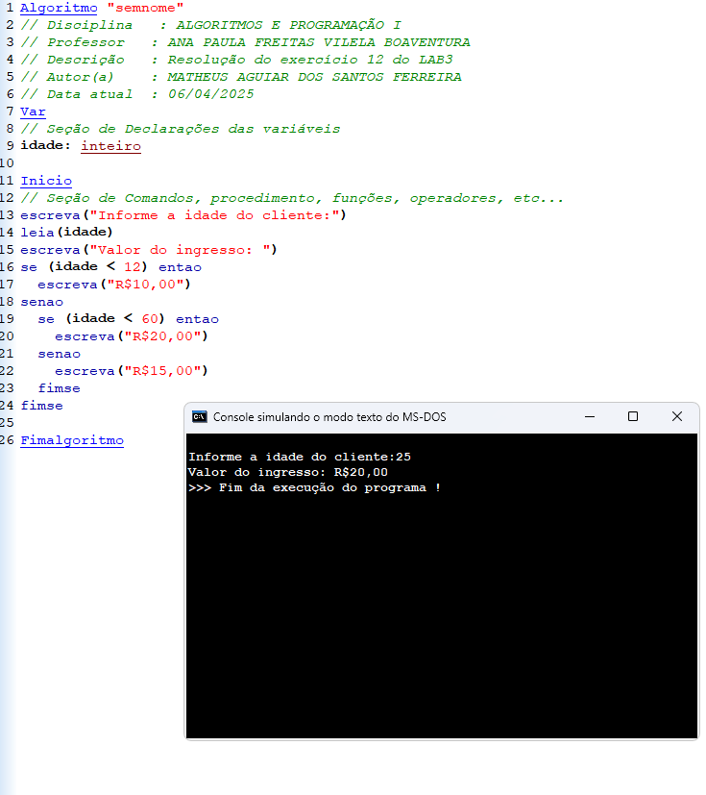

13.
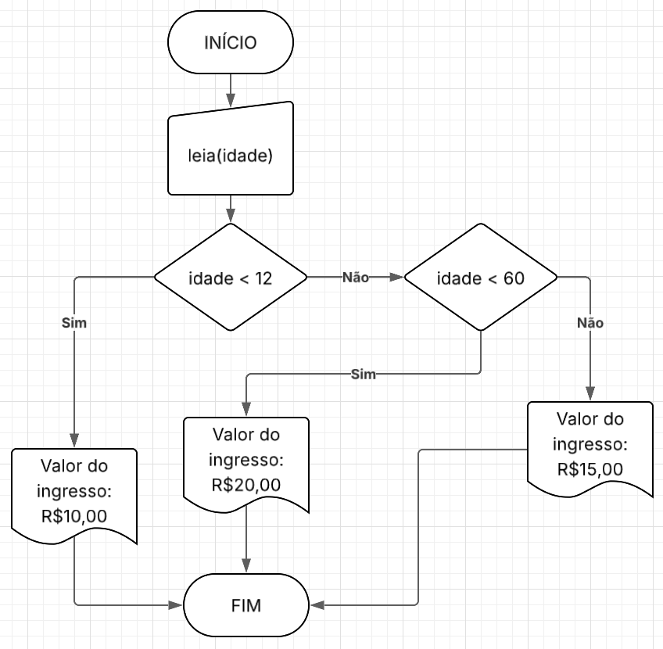

DESAFIO BEECROWD

